Subaru holder værdien bedst

Da ALG (Automotive Lease Guide) sammenlignede og vurderede data for nye bilers gensalgsværdi, stod tre Subaru-modeller som sejrherrer i deres respektive klasser. Outback vandt ”Midsize Utility”, WRX tog sig af sportsvognsklassen, og Legacy har den højeste gensalgsværdi i klassen ”Midsize”.

Subaru har i forvejen ni udmærkelser fra ALG, så med de tre nye er ’dusinet fuldt’. Subaru er desuden kåret som bedste varemærke i tre åri træk (2010, 2011 og 2012).

ALG er den analytiske afdeling i TrueCar inc. ALG har i 15 år indsamlet og sammenlignet data for samtlige bimodeller på markedet og nominerer de 26 biler, som vurderes til at have det laveste værditab i deres respektive klasser

Mere info: www.alg.com

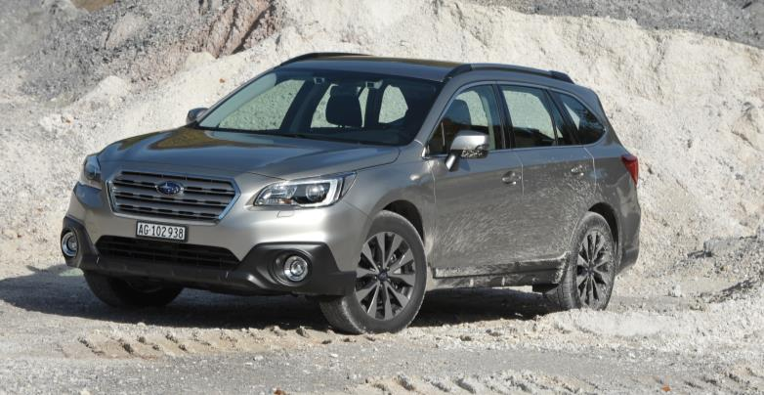
Den nye Subaru Outback forventes at få markedets bedste gensalgsværdi blandt cross-overs.

